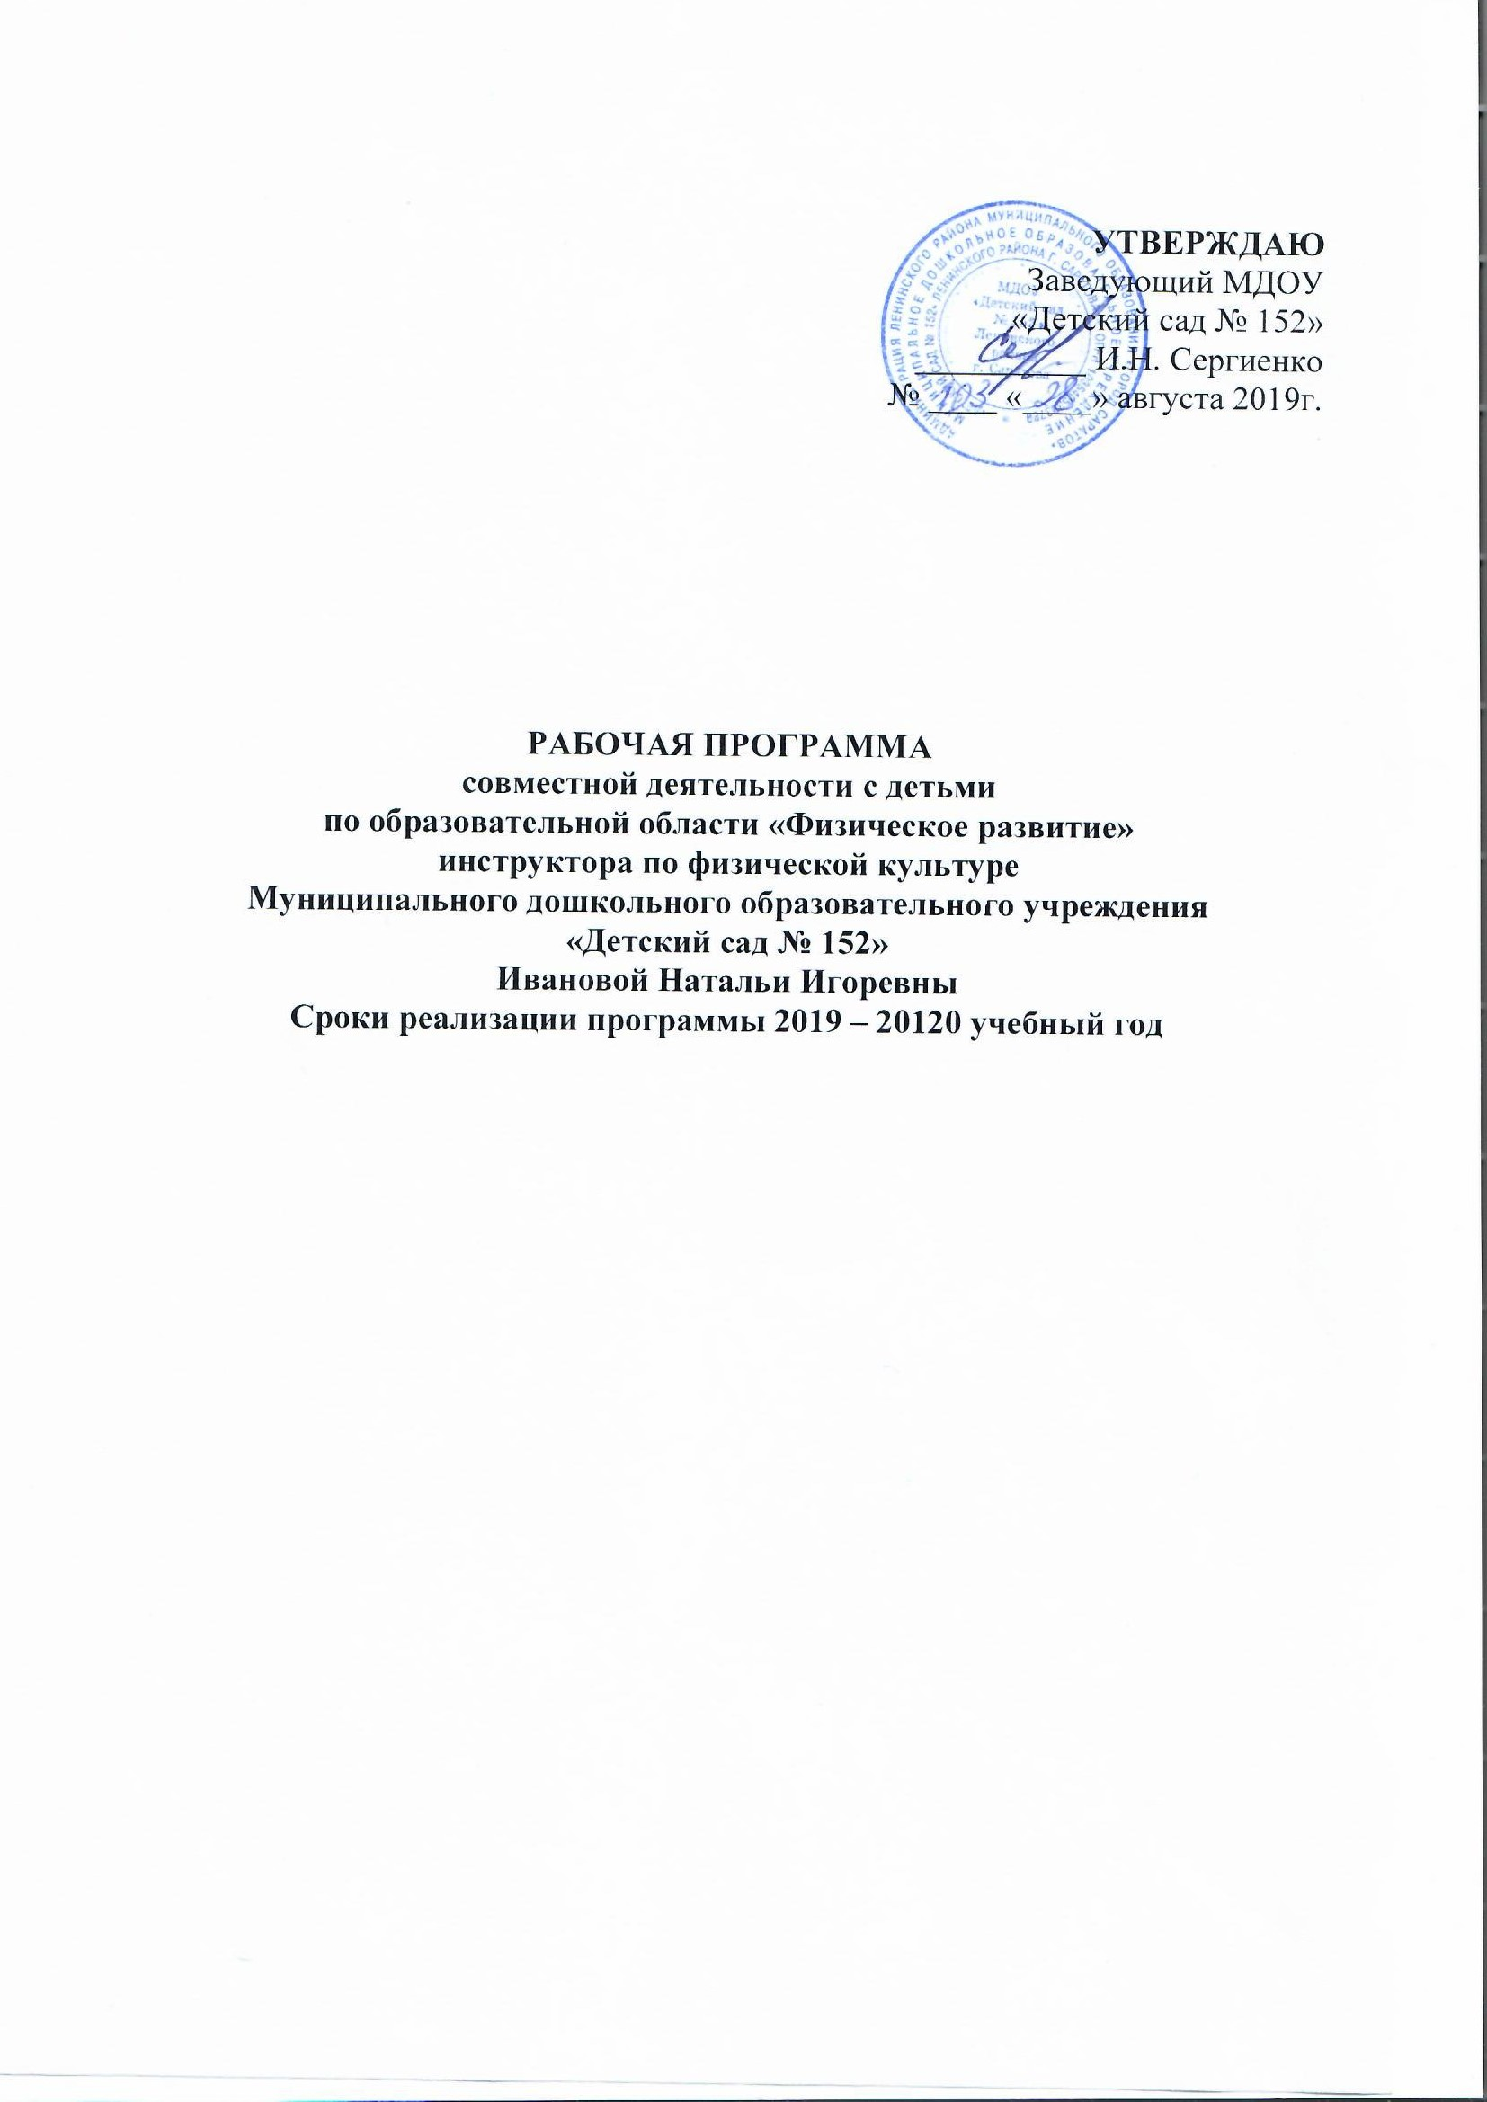

Пояснительная записка
Данная рабочая программа по образовательной области «Физическое развитие» для детей дошкольного возраста (от 2 лет до завершения образовательных отношений) МДОУ «Детский сад № 152» составлена в соответствии с нормативно - правовыми документами:
Федерального уровня
- Декларация прав ребёнка;
- Конвенция о правах ребёнка от 20 ноября 1989 г.
- Федеральный закон от 29 декабря 2012г. № 273-ФЗ «Об образовании в РФ»;
- Приказ Министерства образования и науки РФ от 30 августа 2013 г. № 1014 «Об утверждении Порядка организации и осуществления образовательной деятельности по основным общеобразовательным программам – образовательным программам дошкольного образования»;
- Федеральный государственный стандарт дошкольного образования (Приказ Министерства образования и науки РФ № 1155 от 17.10.2013г.);
- Письмо Министерства образования и науки РФ от 10 января 2014 г. № 08-5 «О соблюдении организациями, осуществляющими образовательную деятельность требований, установленных федеральным государственным образовательным стандартом дошкольного образования»;
- Приказ Министерства образования и науки РФ от 14 июня 2013 г. № 462 «Об утверждении Порядка проведения самообследования образовательной организацией» (зарегистрирован в Минюсте РФ 27 июня 2013 г. № 28908);
- Постановление Правительства РФ от 5 августа 2013 г. № 662 «Об осуществлении мониторинга системы образования»;
- Приказ Министерства образования и науки РФ от 5 декабря 2014 г. № 1547 «Об утверждении показателей, характеризующих общие критерии оценки качества образовательной деятельности организаций, осуществляющих образовательную деятельность»;
- Приказ Министерства труда и социальной защиты РФ от 18 октября 2013 г. № 544н «Об утверждении профессионального стандарта «Педагог (педагогическая деятельность в сфере дошкольного, начального общего, основного общего, среднего общего образования) (воспитатель, учитель)»;
- Постановление Главного государственного санитарного врача РФ от 15 мая 2013 г. № 26 «Об утверждении СанПиН 2.4.1.3049-13 «Санитарно-эпидемиологические требования к устройству, содержанию и организации режима работы дошкольных образовательных учреждений»;
- Приказ Министерства образования и науки РФ от 7 апреля 2014 г. № 276 «Об утверждении Порядка проведения аттестации педагогических работников организаций, осуществляющих образовательную деятельность»;
- Приказ Министерства образования и науки РФ от 8 апреля 2014 г. № 293 «Об утверждении Порядка приема на обучение по образовательным программам дошкольного образования (зарегистрировано в Минюсте РФ от 12 мая 2014 г. № 32220, вступил в силе 27 мая 2014 г.)
- Приказ Министерства образования и науки РФ от 13 января 2014 г. № 8 «Об утверждении примерной формы договора об образовании по образовательным программам дошкольного образования».

1.1. Цели, задачи, направления и принципы физического развития
«Физическое развитие включает приобретение опыта в следующих видах деятельности детей: двигательной, в том числе связанной с выполнением упражнений, направленных на развитие таких физических качеств, как координация и гибкость; способствующих правильному формированию опорно-двигательной системы организма, развитию равновесия, координации движения, крупной и мелкой моторики обеих рук, а также с правильным, не наносящим ущерба организму, выполнением основных движений (ходьба, бег, мягкие прыжки, повороты в обе стороны), формирование начальных представлений о некоторых видах спорта, овладение подвижными играми с правилами; становление целенаправленности и саморегуляции в двигательной сфере; становление ценностей здорового образа жизни, овладение его элементарными нормами и правилами (в питании, двигательном режиме, закаливании, при формировании полезных привычек и др.)».
Основные цели и задачи
Формирование начальных представлений о здоровом образе жизни.
Формирование у детей начальных представлений о здоровом образе жизни.
Физическая культура. Сохранение, укрепление и охрана здоровья детей; повышение умственной и физической работоспособности, предупреждение утомления.
Обеспечение гармоничного физического развития, совершенствование умений и навыков в основных видах движений, воспитание красоты, грациозности, выразительности движений, формирование правильной осанки.
Формирование потребности в ежедневной двигательной деятельности. Развитие инициативы, самостоятельности и творчества в двигательной активности, способности к самоконтролю, самооценке при выполнении движений.
Развитие интереса к участию в подвижных и спортивных играх и физических упражнениях, активности в самостоятельной двигательной деятельности; интереса и любви к спорту.
Задачи:
1. Оздоровительные:
- охрана жизни и укрепление здоровья, обеспечение нормального функционирования всех органов и систем организм;
- всестороннее физическое совершенствование функций организма;
- повышение работоспособности и закаливание.
2. Образовательные:
- формирование двигательных умений и навыков;
- развитие физических качеств;
- овладение ребенком элементарными знаниями о своем организме, роли физических упражнений в его жизни, способах укрепления собственного здоровья.
3. Воспитательные:
- формирование интереса и потребности в занятиях физическими упражнениями;
- разностороннее гармоничное развитие ребенка (не только физическое, но и умственное, нравственное, эстетическое, трудовое.
Направления физического развития:
1. Приобретение детьми опыта в двигательной деятельности:
- связанной с выполнением упражнений;
- направленной на развитие таких физических качеств как координация и гибкость;
- способствующей правильному формированию опорно-двигательной системы организма, развитию равновесия, координации движений, крупной и мелкой моторики;
- связанной с правильным, не наносящим вреда организму, выполнением основных движений (ходьба, бег, мягкие прыжки, повороты в обе стороны).
2. Становление целенаправленности и саморегуляции в двигательной сфере.
3. Становление ценностей здорового образа жизни, овладение его элементарными нормами и правилами (в питании, двигательном режиме, закаливании, при формировании полезных привычек и др.)
Принципы физического развития:
1. Дидактические:
- систематичность и последовательность;
- развивающее обучение;
- доступность;
- воспитывающее обучение;
- учет индивидуальных и возрастных особенностей;
- сознательность и активность ребенка;
- наглядность.
2. Специальные:
- непрерывность;
- последовательность наращивания тренирующих воздействий;
- цикличность.
3. Гигиенические:
- сбалансированность нагрузок;
- рациональность чередования деятельности и отдыха;
- возрастная адекватность;
- оздоровительная направленность всего образовательного процесса;
- осуществление личностно-ориентированного обучения и воспитания.
Организация двигательного режима
Формы организации | Младший возраст |  | Старший возраст
 | Младшие  группы | Средние  группы | Старшие  группы | Подготовит.  группы
Организованная деятельность |  | 6 часов в неделю | 8 часов в неделю
Утренняя гимнастика | 6-8 минут | 6-8 минут | 8- 10 минут | 10- 12 минут
Упражнения после дневного сна | 5- 10 минут | 5- 10 минут | 5-10 минут | 5-10 минут
Подвижные игры | не менее 2-4 раз в день
 | 6-8 минут | 10-15 минут | 15-20 минут | 15- 20 минут
Спортивные игры | Целенаправленное обучение педагогом не реже 1 раза в неделю
Спортивные упражнения | Целенаправленное обучение не реже 1 раза в неделю
 |  | 8-12 минут | 8-15 минут | 8-15 минут
Физкультурные упражнения на прогулке | Ежедневно с подгруппами
 | 5-10 мин | 10-12 мин | 10-15 минут | 10-15 минут
Спортивные развлечения | 1-2 раза в месяц
 | 15 минут | 20 минут | 30 минут | 30- 40 минут
Спортивные праздники | 2- 4 раза в год
 | 15 минут | 20 минут | 30 минут | 40 минут
День здоровья | Не реже 1 раза в квартал
 | 1 день в месяц |  | 1 раз в месяц
Неделя здоровья | Не реже 1 раза в квартал
Самостоятельная двигательная деятельность | ежедневно | ежедневно | ежедневно | ежедневно

Формы организации работы с детьми по образовательной области «Физическое развитие»
Содержание | Возраст | НОД | Образовательная деятельность, реализуемая в ходе режимных моментов | Самостоятельная деятельность
1.Основные движения:  -ходьба; бег; катание, бросание, метание, ловля; ползание, лазание; упражнения в равновесии;  строевые упражнения; ритмические упражнения.  2.Общеразвивающие упражнения  3.Подвижные игры  4.Спортивные упражнения  5.Активный отдых  6. Формирование начальных представлений о ЗОЖ | 2-5 лет,  Младшие и средняя группы | НОД по физическому воспитанию:  - сюжетно-игровые  - тематические  -классические  -тренирующее  В НОД по физическому воспитанию:  -тематические комплексы  -сюжетные  -классические  -с предметами  Физминутки  Динамические паузы  Обучающие игры по инициативе воспитателя  (сюжетно-дидактические),  развлечения | Утренний отрезок времени  Индивидуальная работа воспитателя  Игровые упражнения  Утренняя гимнастика:  -классическая  -сюжетно-игровая  -тематическая  Прогулка  Подвижная игра большой и малой подвижности  Игровые упражнения  Проблемная ситуация  Индивидуальная работа  Занятия по физическому воспитанию на улице  Вечерний отрезок времени, включая прогулку  Гимнастика после дневного сна:  Физкультурные упражнения  Индивидуальная работа  Подражательные движения  Физкультурный досуг  Физкультурные праздники  День здоровья (ср. гр.)  Дидактические игры, чтение художественных произведений, личный пример, иллюстративный материал | Игра  Игровое упражнение  Подражательные движения  Сюжетно-ролевые игры
1.Основные движения:  -ходьба; бег; катание, бросание, метание, ловля; ползание, лазание; упражнения в равновесии;  строевые упражнения; ритмические упражнения.  2.Общеразвивающие упражнения  3.Подвижные игры  4.Спортивные упражнения  5.Спортивные игры  6.Активный отдых  7. Формирование начальных представлений о ЗОЖ | 5-7 лет, старшая и подгот.  к школе группы | НОД по физическому воспитанию:  - сюжетно-игровые  - тематические  -классические  -тренирующее  -по развитию элементов двигательной креативности  (творчества)  В занятиях по физическому воспитанию:  -сюжетный комплекс  - комплекс с предметами  Физ.минутки  Динамические паузы  Подвижная игра большой, малой подвижности и с элементами спортивных игр  Развлечения, ОБЖ,  минутка здоровья | Утренний отрезок времени  Индивидуальная работа воспитателя  Игровые упражнения  Утренняя гимнастика:  -классическая  -игровая  -музыкально-ритмическая  Прогулка  Подвижная игра большой и малой подвижности  Игровые упражнения  Проблемная ситуация  Индивидуальная работа  Занятия по физическому воспитанию на улице  Вечерний отрезок времени, включая прогулку  Гимнастика после дневного сна  -Физкультурные упражнения  Индивидуальная работа  Физкультурный досуг  Физкультурные праздники  День здоровья  Объяснение, показ, дидактические игры, чтение художественных произведений, личный пример, | Игровые упражнения  Дидактические, сюжетно-ролевые игры

Модель организации двигательного режима

Режимные моменты | 1  младшая группа | 2  младшая группа | Средняя группа | Старшая группа | Подготовительная группа
Утренняя гимнастика | Ежедневно 5 минут | Ежедневно 6 минут | Ежедневно 8 минут | Ежедневно 10 минут | Ежедневно 12 минут
Физическая деятельность в помещении | 2 раза в неделю по 10 мин. | 2 раза в неделю по 15 мин. | 2 раза в неделю по 20 мин | 2 раза в неделю по 25 мин | 2 раза в неделю по 30 мин
Физическая деятельность на прогулке | 1 раз в неделю | 1 раз в неделю | 1 раз в неделю | 1 раз в неделю | 1 раз в неделю
Физкультминутки во время занятий | 1-3 мин | 1-3 мин. | 1-3 мин. | 3-5 мин. | 3-5 мин.
Музыкальное занятие | 2 раза в неделю | 2 раза в неделю | 2 раза в неделю | 2 раза в неделю | 2 раза в неделю
Прогулка | 1 ч 25 мин | 1ч 35 мин. | 1 ч 30 мин | 1ч. 30ми | 1ч. 30мин.
Упражнения после сна | 4 мин | 4 мин | 5 мин | 6 мин | 10 мин
Самостоятельная двигательная активность, подвижные игры вечером | 20—30 мин ежедневно, индивидуально | 20—30 мин ежедневно, индивидуально | 20—30 мин ежедневно, индивидуально | 30 - 40 мин ежедневно, индивидуально | 30 — 40 мин ежедневно, индивидуально
Физкультурный досуг | 1 раз в месяц 20 мин. | 1 раз в месяц 20 мин. | 1 раз в месяц 20 мин | 1 раз в месяц 30-40 мин | 1 раз в месяц 40 мин.
Спортивные упражнения, игры | Целенаправленное обучение педагогом не реже 1 раза в неделю на физкультурном занятии на прогулке (фронтально и по подгруппам)
Физкультурный праздник | — | — | 2 раза в год до 45 мин. | 2 раза в год до 1 часа | 2 раза в год до 1 часа

Планирование образовательной деятельности
Базовая образовательная область | Периодичность
 | Группа раннего возраста | Младшая группа | Средняя группа | Старшая группа | Подготовительная группа
Физическая культура в помещение | 2 раза в неделю | 2 раза в неделю | 2 раза в неделю | 2 раза в неделю | 2 раза в неделю
Физическая культура на прогулке |  | 1 раза в неделю | 1 раза в неделю | 1 раза в неделю | 1 раза в неделю

Обеспеченность методическими материалами
и средствами обучения и воспитания.

1. Программа ДОУ разработана с учетом примерной общеобразовательной программы «От рождения до школы» под редакцией Н.Е.Вераксы, Т.С. Комаровой, М.А.Васильевой
2. Борисова М. М. Малоподвижные игры и игровые упражнения. Для занятий с
- детьми 3–7 лет.
- 3. Пензулаева Л. И. Физическая культура в детском саду: Младшая группа (3–4 года).
- 4. Пензулаева Л. И. Физическая культура в детском саду: Средняя группа (4–5 лет).
- 5. Пензулаева Л. И. Физическая культура в детском саду: Старшая группа (5–6 лет).
- 6. Пензулаева Л. И. Физическая культура в детском саду: Подготовительная к школе
- группа (6–7 лет).
- 7. Сборник подвижных игр -2-7 лет/ Автор-сост. Э. Я. Степаненкова.
- 8. Буцинская П.П., Васюкова В.И., Лескова Г.П. Общеразвивающие упражнения в
- детском саду.
- 9. Подвижные игры и игровые упражнения для детей 5-7 лет / Л.И. Пензулаева.
- 10. Новикова И.М. Формирование представление о здоровом образе жизни у
- дошкольников
- 11. Уроки Мойдодыра / Г.Зайцев.
- 12. Л.В. Гаврючина. Здоровьесберегающие технологии в ДОУ
- 13. Фролова В.Г. Физкультурные занятия на воздухе.
- 14. Основы здорового образа жизни» под ред. Смирновой Н.П.
15. Наглядно-дидактические пособия
Серия «Мир в картинках»: «Спортивный инвентарь».
Серия «Рассказы по картинкам»: «Зимние виды спорта»; «Летние виды спорта»;
«Распорядок дня».
Серия «Расскажите детям о...»: «Расскажите детям о зимних видах спорта»;
«Расскажите детям об олимпийских играх»; «Расскажите детям об олимпийских
чемпионах».

Оборудование спортивного зала

№ | Наименование оборудования | Количество
1. | Мешочки для метания с гранулами (набор из 10 шт., 4 цвета) 100–120 г | 2
2. | Метательная корзина | 2
3. | Мячи-прыгунки | 5
4. | Флажки разноцветные | 80
5. | Мячи резиновые (комплект из 5 мячей различного диаметра) | 20
6. | Комплект мячей-массажеров (4 мяча различного диаметра) | 20
7. | Коврики | 30
8. | Доска ребристая | 2
9. | Доска наклонная | 2
10. | Скамья гимнастическая | 4
11. | Набор мягких модулей для спортивных игр и соревнований (28 элементов: поролоновые фигуры различных геометрических форм, обтянутые винилискожей, высотой 10 см с размером большей стороны не менее 30 см или диаметром не менее 20 см) | 1
12. | Мат гимнастический | 2
13. | Лестница вертикальная настенная | 4
14. | Массажная дорожка | 3
15. | Степы | 18
16. | Скакалки | 20
17. | Баскетбольная стойка с регулируемой высотой | 2
18. | Ходунки | 3 пары
19. | Кольцеброс с кольцами | 4
20. | Дартс | 4
21. | Канат | 1
22. | Батут | 1
23. | Обруч пластмассовый плоский диаметром 65 см (5 шт.) | 3
24. | Обруч пластмассовый плоский диаметром 50 см (5 шт.) | 3

На улице имеется спортивная площадка: яма для прыжков, баскетбольное кольцо, канат, вертикальная лестница, лестница с кольцом для метания, беговые дорожки, брёвна разной высоты.

